Приложение №1 к договору на разработку сайта программного продукта «Калькулятор ОСАГО» от “_____” ноября 2023г.

Техническое задание
Оглавление

Общие требования………………………………………………………………………… 3
Требования к дизайну сайта……………………………………………………………… 4
Требования к функциональности сайта…………………………………………………. 5
Требования к содержимому сайта……………………………………………………….. 6
Согласование и подписи сторон…………………………………………………………. 8
Общие требования
Сайт должен быть разработан с использованием системы управлением сайтами Joomla. После окончания работ необходимо обеспечить возможность Заказчику самостоятельно вносить изменения (редактировать) в структуру и содержимое сайта.
По окончании работ Исполнитель обязан предоставить полностью функционирующий сайт, исходные графические материалы по дизайну, все необходимые данные для доступа к системе управления сайтом (аккаунты, пароли, адреса серверов и т.п.).
Требования к дизайну сайта
Дизайн должен быть выдержан в строгих и однообразных. Использовать преимущественно сине-голубые оттенки. Дизайн сайта должен быть выполнен с использованием языка HTML и CSS.
Сайт должен корректно отображаться в браузерах Yandex Браузер; Microsoft Edge; Mozilla FireFox; Opera; Google Chrome.
Необходимо создать структуру (шаблон) сайта, состоящую из следующих элементов:
- “шапка” (хедер). В блоке должно быть расположено название программного продукта;
- блок отображения меню главного меню сайта. Данный блок должен содержать перечень всех основных страниц.
- “подвал” (футер) сайта. В блоке футер следует разместить краткую контактную информацию о разработчике программы;
- Блок отображения различного рода графической информации (рекламные баннеры, изображения и т.п.). Данные блоки могут добавляться по мере необходимости.
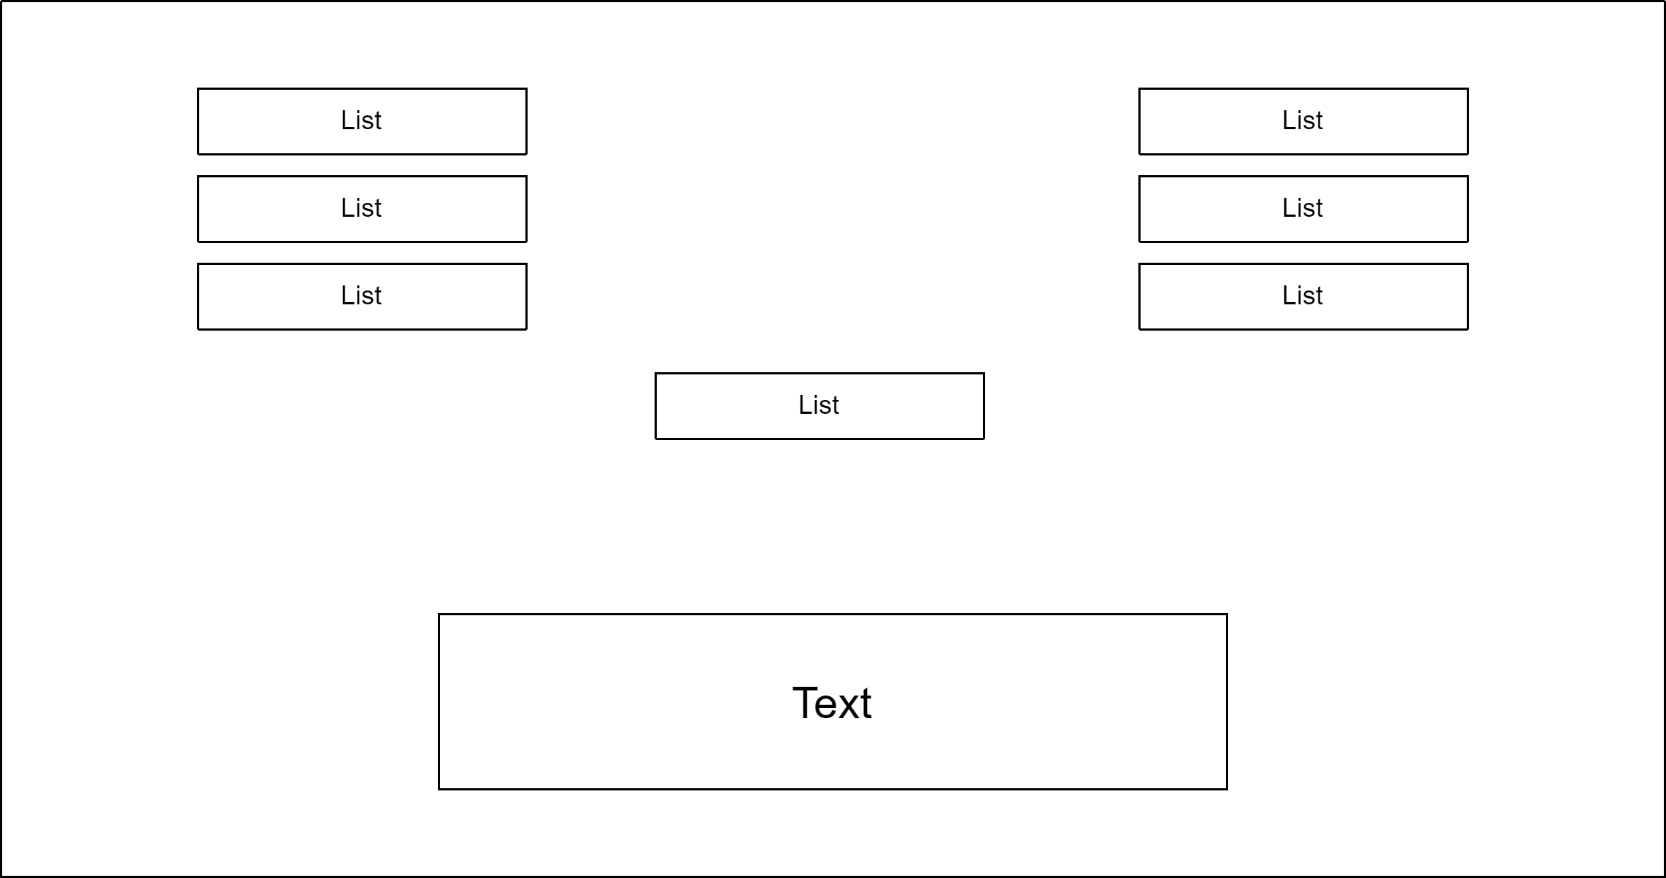
На рисунке 1 представлена графическая схема шаблона сайта.

Рисунок 1 – Графическая схема шаблона сайта
Требования к функциональности сайта

Необходимо обеспечить возможность предоставлять пользователям информацию на русском языке. Смена языка (локализации) сайта не предусматривается.
Сайт должен позволять пользователям:
- осуществлять навигацию по сайту (переход между страницами);
- просматривать информацию о самом продукте, а также информацию о целях и назначении продукта
Система управления сайтом должна позволять:
- управлять страницами сайта (добавлять, удалять, изменять их содержимое);
- добавлять/изменять/удалять содержимое сайта;
- загружать на сайт графический материал (фото-видео изображения, различные файлы и т.п.).
Требования к содержимому сайта
Необходимо создать следующие страницы сайта:
- главная страница сайта;
- страница “О программе”;
- страница “Контакты”;
- страница “Фото и видео программы в работе;
Необходимо создать меню навигации по сайту. Меню должно состоять из следующих элементов:
- Главная страница
- Информация о программе
- Цели и назначение программы
- Информация о разработке
- Фото и видео программы в работе
- Контакты
- О нас
Детальное описание страниц сайта
Главная страница

Вначале данной страницы необходимо вставить текст название программы и вводную информацию, описывающую назначение сайта и программы. Вводный текст будет предоставлен дополнительно.

На главной странице сайта, а также на всех остальных страницах сайта, в «футере» (подвале) страницы необходимо разметить краткую контактную информацию и информацию о правообладании сайтом (авторском праве). Контактная информация будет предоставлена дополнительно.

Страница «О нас»

На данной странице необходимо разместить краткую информацию о разработчиках и заказчике программы. Необходимая информация будет предоставлена дополнительно.
Страница «Контакты»

На данной странице необходимо разместить контактную информацию о разработчиках программы (адреса электронной почты, телефоны, ссылки на репозитории и т.п.) и о заказчике программы (наименование организации, адреса, телефоны и т.п.). Контактная информация будет представлена дополнительно.

Страница «Фото и видео»

На данной странице необходимо разместить фото и видео материал о работе программы. У пользователей должна быть возможность просматривать фотографии и видео на данной странице. Весь необходимый графический материал будет предоставлен дополнительно.

Согласование и подписи сторон
Техническое задание согласованно и принято в разработку.

От Исполнителя: От Заказчика:
_______________ (_________________) _______________ (___________________)
(Подпись) (Подпись)

М.П. М.П.

